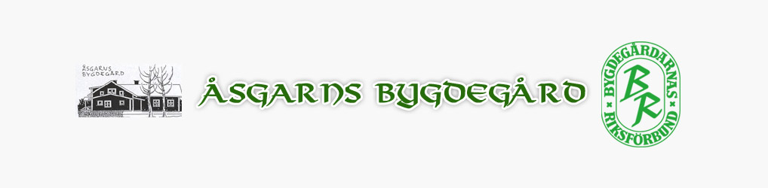
Åsgarns bygdegårdsförening
Medlemsavgift 2021
Bankgiro 226-7565
Kära vänner,
Varmt välkomna till ett nytt spännande år i vår bygdegårdsförening, som också är lokal utvecklingsgrupp för norra Folkärna och södra Garpenberg.

Välkommen, just du, att vara med!
Före nyår betalar vi medlemsavgift för kommande verksamhetsår.

Medlemsavgiften 2021 är, enligt årsmötets beslut: Enskild 150 kr, Familj 300 kr.
Kom ihåg att skriva avsändare och anteckna om du vill prenumerera på tidskriften Bygdegården (+ 50 kr).

Information om Bygdegården hittar du på vår hemsida,www.asgarn.se, eller på facebook, åsgarns bygdgård.

Medlemsförmåner:
Åsgarnsbladet presenterar kommande program.
Rabatt när du privat hyr bygdegården. Om du väljer att förlägga festligheterna hemma, kan du – efter bokning – gratis låna glas och porslin i bygdegården.
Tidskriften Bygdegården är riksförbundets trevliga tidskrift – om du prenumererar nu, får du den till särskilt lågt pris: 50 kr för fyra nr/år.

Välkomna med i gemenskapen!
B y g d e g å r d s s t y r e l s e n
Leif Ekström Bengt-Olof Danielsson
Ordförande Kassör, tel. 070 605 70 62, persbo135@gmail.com

Vi vill nu gärna ha era synpunkter på vad just ni vill ha för aktiviteter och evenemang i bygdegården. Vänligen besvara samt lägg till egna idéer på nedanstående enkät;
Kurs/Evenemang; dans _______
bagarstugebak _______
matlagning _______
sy/handarbete _______
fågelskådning _______
öl/vin/whisky/rom-provning _______
fiske / flugbindning _______
filmkväll _______
teaterkväll _______
sportevenemang/storbild _______
annat/egna idéer _____________________

